吉林艺术学院流行音乐学院
2022年硕士研究生复试专业课线上考试范围

我院2022年全国硕士研究生复试使用艺术升平台进行远程考试。
考生按照《复试时间表》规定的考试时间进入网络考场参加考试。

复试范围
考试形式：直播考试
- 专业能力考核、综合素质考查
考试形式：直播测试
艺术硕士专业学位 专业名称：音乐 专业代码：135101
01流行音乐表演
1.演奏：（120分）
（1）流行电贝斯、流行电吉他、键盘：演奏器乐曲两首
（2）爵士钢琴、爵士贝斯、爵士吉他：自选乐曲两首，其中一首为爵士乐作品，每首时长3到5分钟，总时长不超过10分钟；爵士乐曲要求包括即兴演奏部分
（3）流行音乐演唱：演唱歌曲两首，中文外文不限
（4）流行歌舞：唱跳作品两首（快歌一首、慢歌一首）
2.口试：综合素质考察（30分）
02流行音乐表演（萨克斯方向）
1.演奏：（120分）
（1）流行萨克斯：演奏中型以上作品两首
（2）爵士萨克斯：查理帕克的或以爵士音乐风格为主的作品两首
2.口试：综合素质考察（30分）
03流行音乐表演（演唱方向）
1.演奏：（120分）
(1)演唱歌曲两首，中文外文不限
2.口试：综合素质考察（30分）
04流行音乐表演（小号方向）
1.演奏：（120分）
（1）高级练习曲一首《沙利尔》第一或第二课
（2）交响乐片段一首《马勒第三》引子；《罗马松树》
（3）大型乐曲一首《兴德米特》奏鸣曲
2.口试：综合素质考察（30分）
05流行音乐表演（打击乐方向）
1.演奏：（120分）
（1）提交两首具有一定技术展示的完整音乐作品（每首曲目三分钟以上）
（2）其中一首曲目要与面试中陈述研究方向一致
2.口试：综合素质考察（30分）
06视唱练耳
1.演奏：（120分）
（1）弹唱作品两首（风格不限）
2.口试：综合素质考察（30分）
07流行音乐创作（电子音乐创作）
1.演奏：（120分）
（1）提交本人编创作品两首并准备讲解（提交作品文件：320k mp3或wav格式的完整音频、分轨文件、工程midi文件）
（2）演奏器乐作品一首
2.口试：综合素质考察（30分）
08流行音乐唱作
1.演奏：（120分）
（1）演唱原创作品两首（至少一首弹唱）
2.口试：综合素质考察（30分）
09流行音乐表演（拨弦方向）
1.演奏：（120分）
（1）演奏器乐曲两首
2.口试：综合素质考察（30分）

附：需提交作品的考生，所提交作品文件需以“报考研究方向+《作品名》+考生姓名”命名，在2022年4月5日前发送至指定邮箱1170130395@qq.com

- 外语口试（30分）
考生姓名、年龄、家乡、所学专业、兴趣爱好、未来志向等相关情况，考生使用初试所选语种作答。

远程考试操作流程
本流程中的图例仅为表述操作方法，招生专业和考试内容等信息以流行音乐学院复试专业课考试范围为准。
一、总体要求
1.考生必须使用本人账号登录艺术升APP参加考试。
2.考生在进行网络视频考试前，要仔细阅读各专业的考试范围和要求。考生可以通过模拟测试熟悉考试流程。
3.正式考试时，考生须素颜出镜，露出额头及耳朵，保证脸型的整体轮廓和五官清晰，佩戴框架眼镜的考生应尽量避免镜片反光，佩戴隐形眼镜的考生仅限透明款，如因化妆、整形等原因不能通过人脸识别，将无法进行考试。
4.考试开始前，考生须通过人脸识别，核验考生身份。考试全程，考生不得离开画面范围。画面原则上只允许出现考生一人。
5.考生可根据报考专业需要，选择合适的考试环境，尽量避免逆光、侧光及高光比的照明环境下拍摄，应避免环境混响及环境噪音过大，建议在Wifi稳定的环境下进行，确保呈现最佳效果和顺利完成考试。
6.考生使用规定的软件考试，要求画面稳定、声像清晰、音画同步，不得切换画面，不得出现任何显示考生信息的提示性文字、图案、标识、背景等，不得进行任何的视频剪辑和音频编辑等后期制作。
8.考生须在规定时限内完成所有科目考试，如未按时完成，不能再次进行考试。
二、考前准备
1.准备两部智能手机，为确保网络考试的顺利进行，建议使用近三年上市的主流品牌(如：华为、小米、vivo、oppo、iPhone等)。两部手机均需20G的可用存储空间，一部为主机用于接收指令、查看考题、提交作品照片及录制视频，一部为辅机用于扫描主机二维码后，在与主机不同的角度实时监控考试过程。
2.正式考试时，要确保报考预留手机号码保持畅通，如考试过程中遇到网络中断等特殊情况发生，耐心等待，将有我院复试工作人员致电帮助考生重新进入考场，其他考试场地内手机需卸除SIM卡，防止在监考过程中外来电话导致录制信号中断。可使用支架、手持稳定器等辅助设备，确保画面稳定。
3.两部手机均需下载“艺术升”APP, （建议专业考试成绩公布前不要卸载艺术升APP）。输入考生本人身份证号登录后参加考试，密码为身份证号后六位。
4.开始考试之前请将手机镜头擦拭干净，保证手机电量充足、剩余存储空间能够满足考试需要，禁用锁屏、闹钟、通话、微信、QQ及系统默认美颜瘦身等Ai修饰功能或程序，防止内容丢失或干扰考试。不允许外接扩音、变焦等设备，每次考试前系统自动检测，如果发现外接设备，失去本次考试机会。

三、直播测试流程
（一）模拟考试
考试时间4月6日
考生在进行正式直播面试考试前，需要参加模拟考试，熟悉考试流程，模拟考试流程与正式考试一致。考生根据要求进行考试，辅机横屏，置于考生侧后方，要求能监控到考试环境和考试流程。视频拍摄要求：聚焦清楚、曝光适度、画面清晰、稳定流畅、声音真实无杂音。请考生提前确认拍摄的最佳距离、角度和位置。在正式考试中，因未按要求操作或拍摄不清晰、不完整等导致的后果，由考生本人承担。
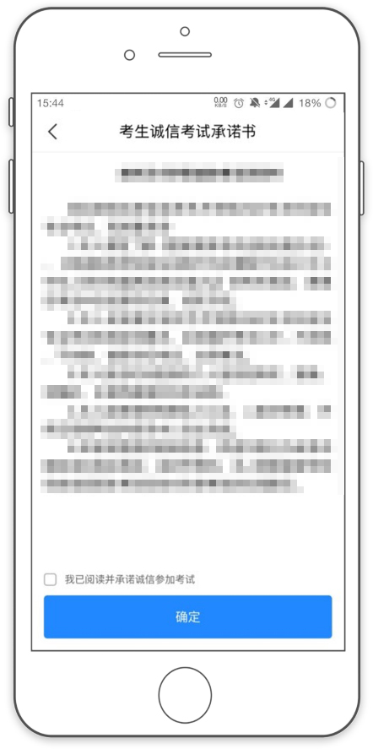
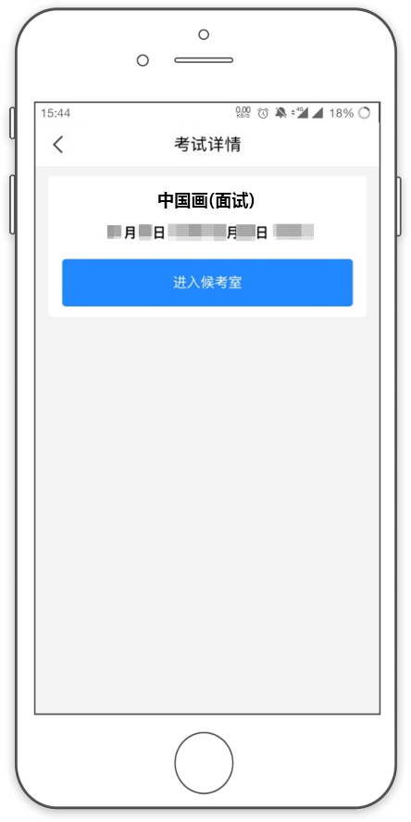
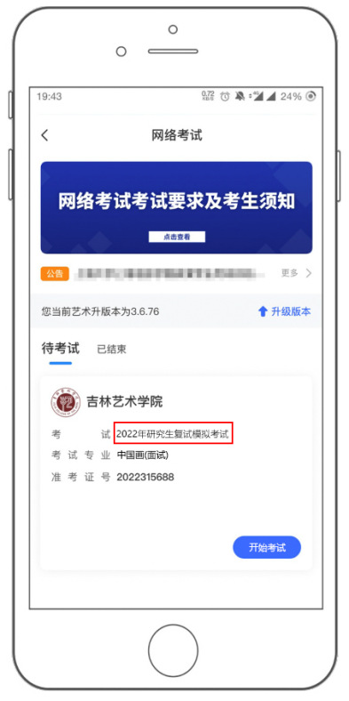
（模拟考试）
（二）、正式考试
考试时间详见我院研究生处官网发布的《复试时间表》
1.考生使用主机（手机A），在规定的考试时间内登录艺术升APP，打开“报考”页，选择“网络考试”，进入考试列表，仔细核对考试信息，点击开始考试按钮，系统会提示考生签订《诚信考试承诺书》，请考生认真阅读，勾选“我已阅读并承诺诚信参加考试”项目，视为考生做出诚信参考的承诺，并知晓学院和各省级招生考试机构对作弊考生的处理意见。在进入正式考试前请仔细阅读考试提示信息，并完成认证。
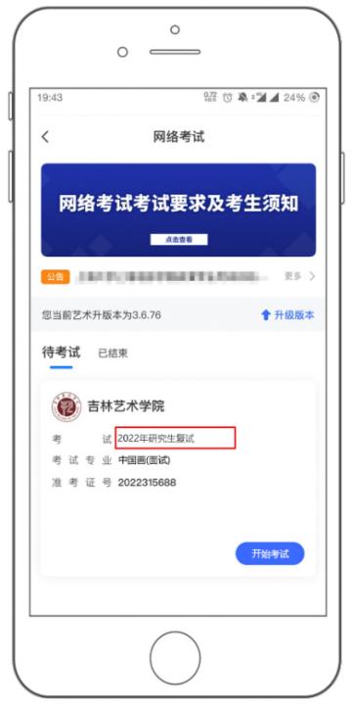
2.完成认证后，可以看到当前已开启的视频考试房间列表，根据具体考试时间安排，选择对应的视频考试房间，点击“进入候考室”后，每个考生会自动取到一个排队序号，考生可以看到前面正在排队的考生数，考生须在当前页面等待考试。
提醒：如果考生点击“离开候考室”，当前排队序号将作废，再进入候考室需要重新取号排队。
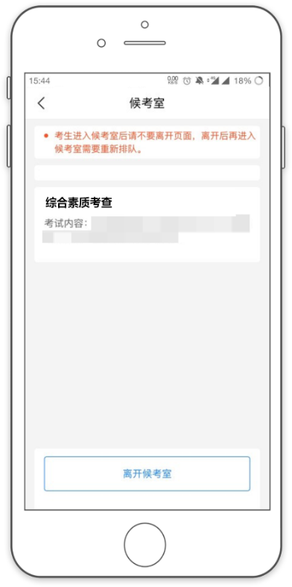
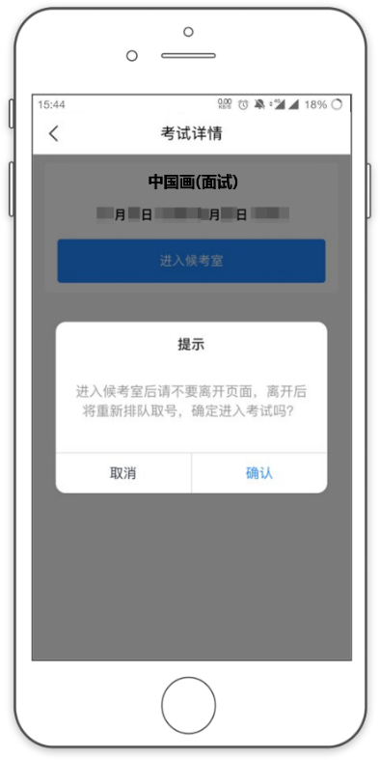

（候考室）
3.当排到考生考试时，管理员会邀请考生进入，考生收到邀请后，点击“进入考试”，进行人脸识别成功后会弹出二维码，并提示“请用另一部手机打开艺术升APP（不登录）在首页左上角打开扫码”扫码成功后，即进入视频考试房间进行考试。
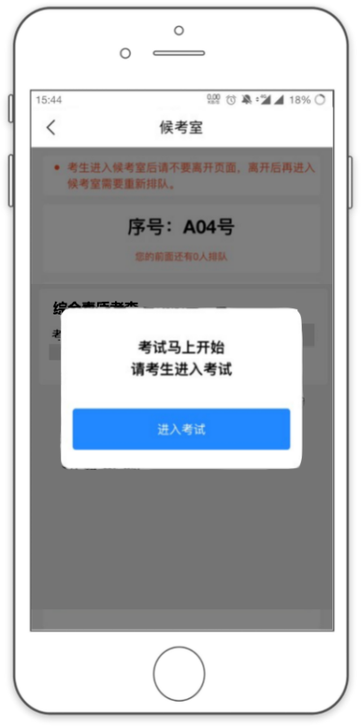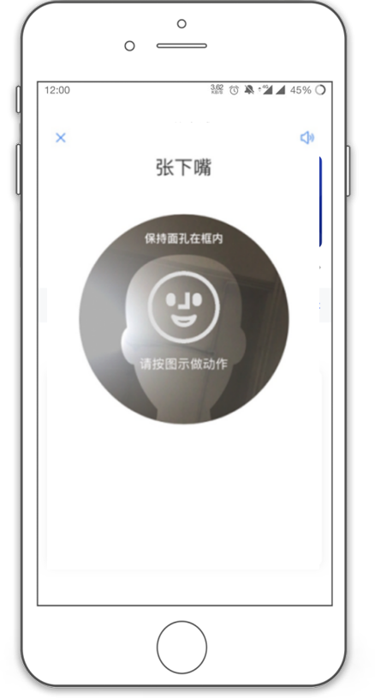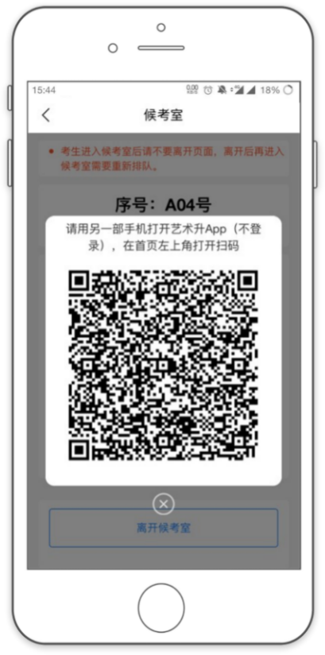
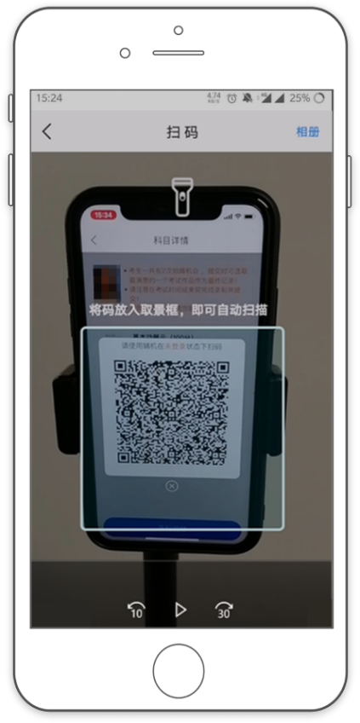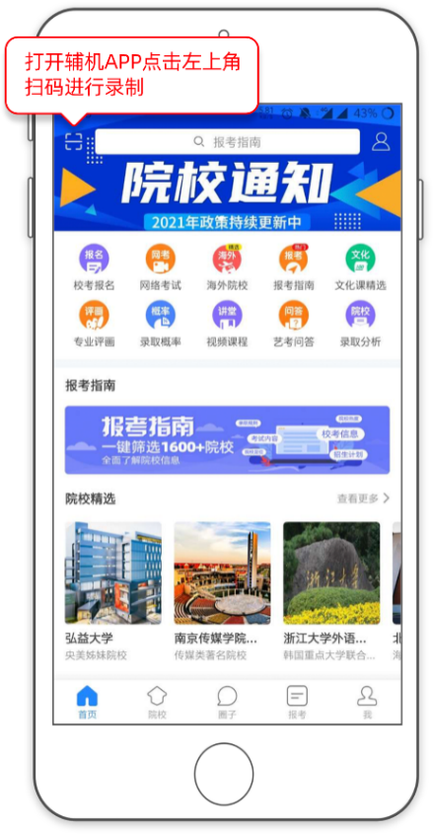
（打开辅机扫描二维码）

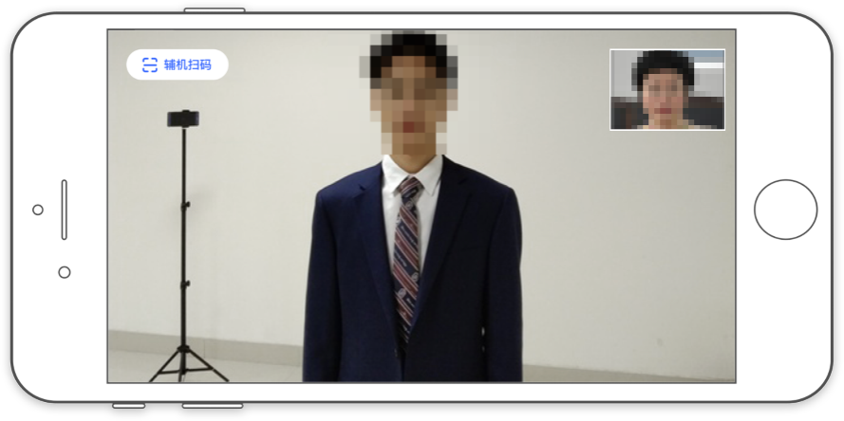

（主机考试中）
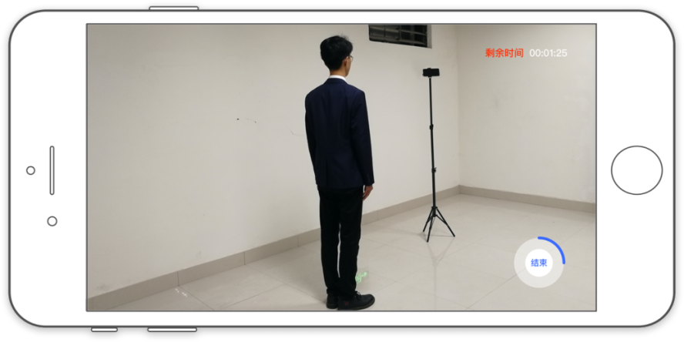

（辅机监控中）
4.完成考试
考试完成后，管理员结束当前考生的考试，考生退出视频考试房间即完成考试。

